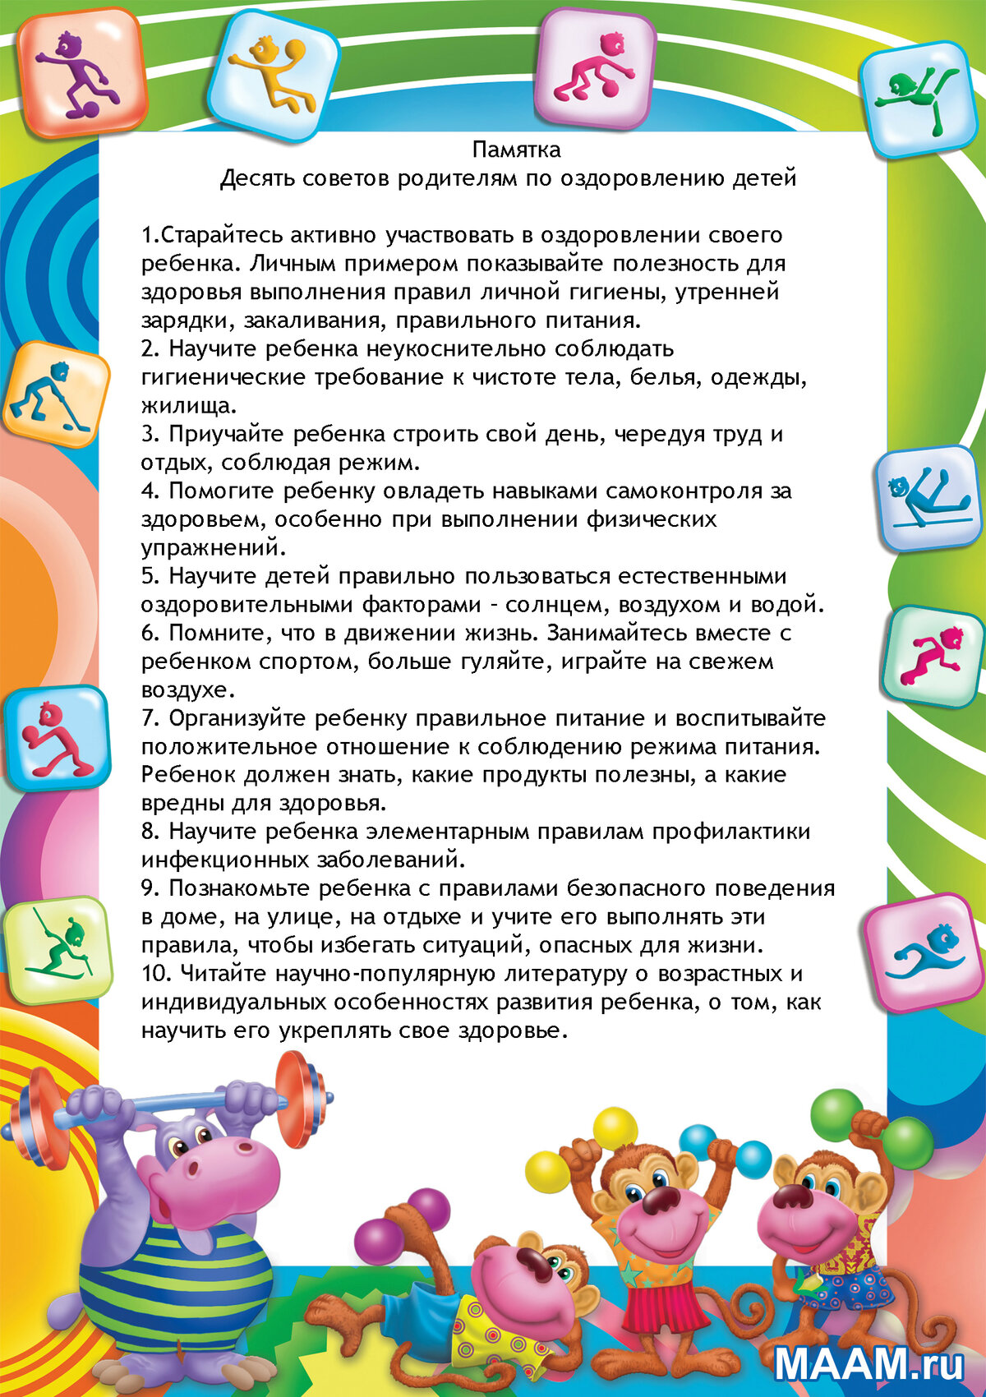

Инструктор

по физической культуре:

Крапивкина Н.А.